Messaggio

6853 2 ottobre 2013 FINANZE E ECONOMIA

Progetto di modifica della Legge tributaria del 21 giugno 1994: inserimento di un dispendio minimo imponibile nella Legge tributaria

Signor Presidente,
signore e signori deputati,

Motivazione della proposta - sintesi
Il presente messaggio si prefigge di codificare nella legge cantonale il reddito minimo imponibile di CHF 400'000 per i contribuenti soggetti all’imposizione globale secondo il dispendio (anche detti globalisti). Questa misura ha una doppia valenza: da un lato tiene conto della recente evoluzione a livello svizzero dell’imposizione globale secondo il dispendio, dall’altro si inserisce nelle misure di risanamento finanziario del Cantone Ticino con un impatto positivo e significativo. Infatti anticipa ed è compatibile con il nuovo diritto federale che ha inasprito i criteri per l’imposizione secondo il dispendio, inserendoli nelle leggi tributarie. Un adeguamento a ulteriori criteri della nuova legge federale è per contro rinviato per i motivi che esporremo in seguito.

Impatto della proposta
Secondo le estrapolazioni effettuate dalla Divisione delle contribuzioni sulla base dei 777 casi già tassati nel 2010 (stato a fine agosto 2013), questo intervento interesserebbe 670 contribuenti. Ceteris paribus, ossia ipotizzando che nessuno dei contribuenti attualmente tassato con la globale abbandonerà il Cantone o passerà a tassazione ordinaria, il maggior gettito risultante dall’innalzamento del dispendio minimo dagli attuali 300'000 a 400'000 franchi è stimato in circa 8 milioni di franchi per il Cantone e in poco più di 5.7 milioni di franchi per i Comuni. Ricordiamo che dal 2013 il minimo imponibile è già stato portato da 200'000 a 300'000 franchi, con un effetto in termini di gettito fiscale sull’anno di competenza 2013 quantificato in 4.9 milioni di franchi per il Cantone e in 3.7 milioni di franchi per i Comuni. Rimarchiamo inoltre che è ancora troppo presto per valutare l’impatto effettivo nell’anno fiscale 2013 in relazione all’aumento a CHF 300'000, dato che l’iter delle dichiarazioni inizierà nel 2014.
L’innalzamento del minimo imponibile potrebbe generare alcune partenze oppure incentivare il passaggio a tassazione ordinaria. Tuttavia, vista anche la tendenza in atto sul piano intercantonale - nel corso degli ultimi anni la tassazione forfettaria è stata abolita in quattro Cantoni (a Zurigo si sono aggiunti nell’ordine Sciaffusa, Appenzello esterno, e i due semi-cantoni di Basilea) e inasprita in altri quattro (Lucerna, San Gallo, Turgovia e Berna) - le possibili ripercussioni in termini di gettito non dovrebbero essere di particolare rilievo.

L’importanza dei globalisti per le finanze cantonali
Nonostante che dal profilo fiscale non sia certo uno dei cantoni più concorrenziali per i contribuenti facoltosi, il Ticino esercita una notevole attrattiva sui cittadini stranieri che scelgono di risiedervi anche in funzione dell’imposizione globale secondo il dispendio. Negli ultimi anni il numero delle persone che hanno beneficiato della tassazione globale in Ticino è infatti aumentato considerevolmente, passando da 523 nel 2006 a 877 nel 2012, una cifra che colloca il Canton Ticino al terzo posto in Svizzera per numero di globalisti (dietro a Vaud e Vallese). Ancora più importante del numero è stata però la crescita delle entrate fiscali generate, le quali sono quasi raddoppiate passando da 15 milioni nel 2006 a 29 milioni nel 2012 per quanto concerne l’imposta cantonale, e da 12 milioni a 23 milioni di franchi per quanto attiene alle imposte comunali.
Occorre inoltre sottolineare che l’importanza di questo genere di contribuenti non si misura unicamente in termini di gettito fiscale, ma pure in termini di indotto economico. A titolo informativo ricordiamo che, come già riferito in risposta all’interrogazione n. 79 del 20 marzo 2012 del deputato Franco Celio, secondo uno studio dell’Amministrazione federale delle contribuzioni del 2010 alla presenza dei globalisti sono collegati complessivamente circa 22'500 posti di lavoro in Svizzera.

La nuova Legge federale sull’imposizione secondo il dispendio
La nuova Legge federale sull’imposizione secondo il dispendio del 28 settembre 2012, per la quale sono trascorsi infruttuosi i termini di referendum, ha significato la volontà del Parlamento svizzero di
- mantenere l’istituto dell’imposizione secondo il dispendio;
- inasprire i metodi indiretti per determinare il dispendio;
- fissare un reddito minimo imponibile di CHF 400'000;
- portare ad una maggiore armonizzazione tra i cantoni;
- tener conto dell’imposta sulla sostanza;
- non permettere più ai cittadini svizzeri provenienti dall’estero di beneficiarne.
Le leggi toccate sono due, la Legge sull’imposta federale diretta (“LIFD”) e la Legge sull’armonizzazione delle imposte dirette dei Cantoni e dei Comuni (“LAID”). Secondo il nuovo disposto della LAID, articolo 72q, i Cantoni devono adeguare la loro legislazione entro il 1.1.2016 (entrata in vigore del nuovo testo LAID il 1.1.2014, con adeguamento nelle leggi cantonali entro 2 anni). La LIFD entra in vigore il 1.1.2016, in modo che si avrà un parallelismo Confederazioni/Cantoni anche a livello temporale. È previsto, per le tassazioni globali esistenti, un periodo transitorio di 5 anni.

L’iniziativa popolare federale “Basta ai privilegi fiscali dei milionari (Abolizione dell'imposizione forfettaria)”
Con questo titolo un comitato promotore ha raccolto un numero sufficiente di firme (deposito il 19 ottobre 2012 con 103'012 firme) per sottoporre al voto del popolo e dei cantoni il seguente testo costituzionale:
Art. 127 cpv. 2bis (nuovo)
I privilegi fiscali a favore delle persone fisiche sono inammissibili. L'imposizione secondo il dispendio è vietata.
Il Consiglio federale ha presentato al Parlamento il 26 giugno 2013 il Messaggio con il quale chiede di respingere l’iniziativa. Nelle motivazioni si ricorda la recente approvazione della Legge federale sull’imposizione secondo il dispendio illustrata al punto 4 e l’importanza del gettito generato che nel 2010 per la Confederazione, Cantoni e Comuni si situava a CHF 668'000'000.

Altre procedure legislative cantonali
Ricordiamo che l’iniziativa cantonale del 16 febbraio 2009 dell’ On. Werner Carobbio e confirmatari, che chiedeva o l’abolizione dello statuto di globalista o un aumento pari a 20 volte la pigione del dispendio minimo è stata ritirata dall’On. Pelin Kandemir Bordoli, proprio in considerazione di un aumento graduale del minimo imponibile. È tuttora pendente una iniziativa parlamentare del 27 settembre 2011 dell’On. Matteo Pronzini tesa all’abolizione pura e semplice dello statuto di globalista.

La situazione negli altri Cantoni
Il Cantone di Zurigo, nel 2009, è stato il primo a mettere in discussione e ad abolire la tassazione sul dispendio a livello cantonale. In seguito, oltre che a livello federale, la tematica si è posta in vari cantoni. La seguente mappa mostra lo situazione a livello cantonale nel marzo 2013.

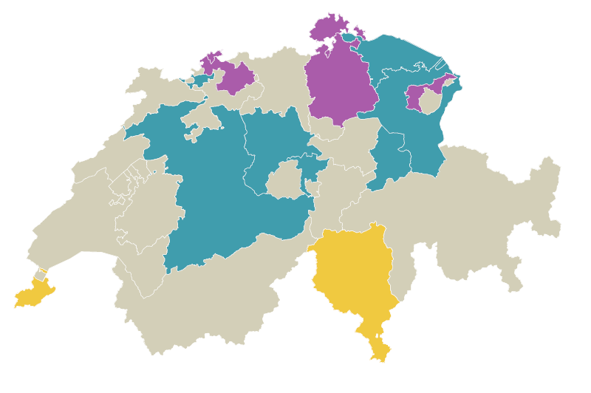

 | Procedura legislativa in corso |  | Nessun accadimento
 | Imposizione dispendio abolita |  | Imposizione dispendio mantenuta

 | 1999 | 2008 | 2010 | nuove regole
 | no. globalisti |  |  | imponibile | affitto | sostanza | altro
AI | =< 5 | 24 | 24
BL | =< 5 | 6 | 9
BS | =< 5 | 15 | 16
SH | =< 5 | =< 5 | 7
ZH | 6 | 201 | -
BE | 100 | 208 | 230 | 400'000 | 7 volte | 10 volte il reddito | 5 anni
GL | =< 5 | =< 5 | =< 5 | nessun cambiamento
LU | 49 | 134 | 157 | 600'000 | 7 volte | 12'000'000 | 5 anni
NW | 37 | 94 | 100 | nessun cambiamento
SG | =< 5 | 78 | 87 | 600'000 |  | 12'000'000
TG | =< 5 | 115 | 127 | 150'000 | 10 volte
GE | 514 | 639 | 690
TI | 440 | 717 | 776
GR | 214 | 258 | 287
VD | 1'123 | 1'197 | 1'397
VS | 500 | 1'005 | 1'162
CH | 3'106 | 5'003 | 5'445

Da questa tabella si può constatare come nei cantoni nei quali è stata abolita l’imposta globale, ad eccezione del Canton Zurigo, il numero dei globalisti presenti a fine 2010 fosse contenuto. In questi cantoni verosimilmente la decisione di principio dei cittadini non avrebbe avuto un impatto finanziario sensibile.
Nei cantoni nei quali vi è stata una votazione per il mantenimento, e la prassi è stata mantenuta se non inasprita, si constata un numero interessante di contribuenti che sottostanno alla tassazione sul dispendio. Nei cantoni Berna e San Gallo il minimo imponibile supera addirittura quello previsto a livello federale.
Nei tre cantoni nei quali troviamo il maggior numero di globalisti, nulla si è concretizzato finora per abolire o inasprire la prassi.

Osservazioni finali
Terminata l’esposizione dei fatti contestuali, si rileva da un lato l’aggiornamento – con inasprimento del reddito minimo imponibile a CHF 400'000 – a livello federale, che insieme ad altre norme sarà vincolante dal 1.1.2016, dall’altro diverse iniziative legislative a livello ticinese e una iniziativa federale che mirano all’abolizione dell’istituto della tassazione secondo il dispendio. In questo contesto non è opportuno un adeguamento affrettato alle disposizioni federali, attendendo piuttosto che sia il popolo svizzero ad esprimersi sul principio. Per contro, quale misura di allineamento alla tendenza che si rileva in altri cantoni che hanno pure anticipato l’inasprimento dei criteri e di risanamento finanziario, con un potenziale stimato di CHF 8'000'000, una anticipazione del limite di CHF 400'000 quale dispendio minimo cantonale è opportuna.

In conclusione proponiamo pertanto al Gran Consiglio di approvare l’allegato disegno di legge.

Vogliate gradire, signor Presidente, signore e signori deputati, l'espressione della nostra massima stima.

Per il Consiglio di Stato:
Il Vicepresidente, M. Bertoli
Il Cancelliere, G. Gianella

Disegno di

LEGGE
tributaria del 21 giugno 1994; modifica

Il Gran Consiglio
della Repubblica e Cantone Ticino

visto il messaggio 2 ottobre 2013 n. 6853 del Consiglio di Stato,

d e c r e t a :

I.
La legge tributaria del 21 giugno 1994 è così modificata:

Art. 13 cpv. 8 (nuovo)

⁸Il dispendio determinante non può essere inferiore a 400'000.-- franchi annui.

II. - Entrata in vigore
Decorsi i termini per l'esercizio del diritto di referendum, la presente modifica di legge è pubblicata nel Bollettino ufficiale delle leggi e degli atti esecutivi. Essa entra in vigore il 1. gennaio 2014.

Conferenza delle direttrici e dei direttori cantonali delle finanze (CDF), Nouvelles données concernant l’imposition d’après la dépense dans les cantons, Berna, 17 maggio 2013.
Amministrazione federale delle contribuzioni, Die Besteuerung nach dem Aufwand aus ökonomischer Sicht, Berna, 25 gennaio 2010.
FF 2013 4659
Fonte: sito web della KPMG SA, http://www.kpmg.com/
Dati pubblicati dal Canton San Gallo, Volksabstimmung vom 27. November 2011

